RELATÓRIO 4 - BUSCA SEQUENCIAL, MERGESORT E BUSCA BINÁRIA
Inserção de registros sem duplicidade em arquivo CSV
Disciplina: Análise de Algoritmos - Ciência da Computação - UCB
Grupo 5
Repositório: https://github.com/branchescunha/algorithm-analysis/tree/main/report-04-search-and-sort

1. Introdução
O trabalho implementa e compara duas soluções para inserir registros em um CSV sem duplicar uma chave de unicidade. A Solução 1 verifica duplicidade por busca sequencial, nas formas iterativa e recursiva. A Solução 2 mantém em RAM um índice ordenado por MergeSort e usa busca binária, também iterativa e recursiva. A análise foi construída para demonstrar formalmente as complexidades temporal e espacial e confrontá-las com medições experimentais explicitando todas as hipóteses usadas.

2. Base de dados e chave de unicidade
Foi utilizado cnes_estabelecimentos.csv, extraído do Cadastro Nacional de Estabelecimentos de Saúde (CNES) no Portal de Dados Abertos. A base possui 636.647 registros e 36 colunas. A validação foi executada sobre o arquivo integral: o script reduzir.py lê CO_UNIDADE como texto, verifica valores ausentes com isna(), unicidade com is_unique e ausência de ordenação crescente/decrescente com is_monotonic_increasing e is_monotonic_decreasing. O resultado foi 636.647 valores distintos e ausência de ordenação no arquivo original. Por isso, CO_UNIDADE atende simultaneamente aos dois requisitos do enunciado.
CO_UNIDADE é tratada como texto porque existem valores alfanuméricos. Em C, a igualdade e a ordem lexicográfica são avaliadas com strcmp. Como o comprimento máximo da chave é limitado e não cresce com N, o custo de uma comparação de chave é considerado constante na análise assintótica em função do número de registros.
O QUE | COMO | POR QUÊ
Base original | Leitura do CSV CNES em latin1, separado por ponto e vírgula. | Usar uma base pública real, como exigido.
Chave CO_UNIDADE | Verificação no arquivo integral com isna(), is_unique e monotonicidade crescente/decrescente. | Comprovar, de forma reproduzível, que a chave é única e não está ordenada.
Base experimental | Amostra reproduzível de N=1000 registros, random_state=42, salva em UTF-8. | Controla N, evita stack overflow na busca recursiva e torna os testes repetíveis.

3. Hipóteses e desenho experimental
Para evitar ambiguidades entre teoria e experimento, as variáveis usadas são: N = quantidade de registros já existentes no destino; K = quantidade de registros recebidos no arquivo de entrada; D = quantidade de registros de entrada cuja chave já existe; I = quantidade de registros realmente novos. Nos testes principais, N inicia em 1000 e D=I=K/2.
Variável/condição | Valor nos testes | Como é garantido
N inicial | 1000 | destino_backup.csv é restaurado antes de cada execução.
K | 10, 20, 40, 80 | Quatro arquivos de entrada gerados por gerar.py.
D | K/2 | Metade dos registros vem da própria base.
I | K/2 | Metade vem de fora da amostra de 1000 registros.
Ordem do teste | Embaralhada | sample(..., random_state=100+K).
Repetições de tempo | 20 | benchmark.py executa cada cenário 20 vezes e calcula a média.

A contagem de comparações é a principal evidência lógica, pois é determinística. O contador long long é incrementado exatamente quando CO_UNIDADE do vetor é comparada ao alvo. Os tempos são medidos com clock(); início e fim envolvem somente a operação analisada e a diferença é dividida por CLOCKS_PER_SEC. O arquivo físico é restaurado antes de cada repetição para impedir contaminação entre testes. Para a versão final, estatisticas.csv, comparacao_teorica.csv, crescimento_n.csv, as tabelas e os gráficos deste relatório correspondem à mesma execução experimental final; após a coleta, os resultados foram congelados para manter rastreabilidade entre dados, figuras e texto.

4. Solução 1 - Busca sequencial

4.1 Busca sequencial iterativa - demonstração
No pior caso, a chave não está no vetor. O laço testa todas as N posições. Se cada iteração possui custo constante c e há um custo fixo b:
T(N) = b + c + c + ... + c (N vezes) = b + cN = Θ(N)
Logo, a busca sequencial iterativa é O(N) e também Ω(N) no pior caso, portanto Θ(N). O algoritmo guarda apenas índices, contador e referências, todos em quantidade constante: S(N)=cₛ=Θ(1).

4.2 Busca sequencial recursiva - demonstração
Cada chamada compara uma posição e avança para a próxima. No pior caso:
T(N) = T(N-1) + c
Substituindo repetidamente: T(N)=T(N-2)+2c=...=T(N-k)+kc. O caso base ocorre quando k=N; então T(N)=T(0)+Nc=Θ(N).
Para o espaço, cada chamada ainda não encerrada ocupa um frame da pilha: S(N)=S(N-1)+f. Expandindo da mesma maneira, S(N)=S(0)+Nf=Θ(N). Assim, a versão recursiva tem o mesmo tempo da iterativa, mas maior consumo de pilha.

4.3 Custo no experimento com K registros
Como gerar.py escolhe os primeiros q=K/2 registros da base como duplicados, essas buscas custam 1+2+...+q comparações. As q chaves novas não são encontradas e percorrem toda a base, que cresce uma posição após cada inserção: N+(N+1)+...+(N+q-1). Somando:
Cseq(K,N) = q(q+1)/2 + qN + q(q-1)/2 = qN + q²
como q=K/2: Cseq(K,N) = (K/2)N + K²/4
Para N=1000, essa expressão gera exatamente 5025, 10100, 20400 e 41600 comparações para K=10,20,40,80.

5. Solução 2 - índice em RAM, MergeSort e busca binária
O CSV no disco não é ordenado. O programa carrega apenas CO_UNIDADE para um vetor em RAM, ordena esse índice e faz as consultas sobre ele. Um registro aceito é escrito no fim do CSV com append; somente a chave é inserida na posição correta do vetor em RAM. Assim, a exigência de manter o arquivo físico desordenado é preservada enquanto a busca binária recebe uma estrutura ordenada.

5.1 MergeSort recursivo - demonstração temporal
Cada chamada divide o problema em duas metades e a intercalação das duas metades percorre Θ(N) elementos:
T(N) = 2T(N/2) + cN
Após j expansões: T(N)=2ʲT(N/2ʲ)+jcN. A divisão termina quando N/2ʲ=1, logo j=log₂N. Substituindo: T(N)=N·T(1)+cNlog₂N=Θ(N log N). Essa demonstração vale para melhor, médio e pior caso, pois a estrutura de divisões é a mesma.
Espaço: a profundidade recursiva é log₂N, portanto a pilha custa Θ(log N). Durante merge, os vetores temporários contêm ao todo Θ(N) elementos no maior nível. Como Θ(N) domina Θ(log N), o espaço auxiliar total é Θ(N).

5.2 MergeSort iterativo - demonstração temporal
A versão iterativa intercala blocos de tamanho 1,2,4,8,... até atingir N. O número de passagens p satisfaz 2ᵖ≥N, portanto p=⌈log₂N⌉. Em cada passagem, todos os N elementos participam de intercalações:
T(N) = N · ⌈log₂N⌉ = Θ(N log N)
Não há pilha recursiva, mas merge continua usando vetores temporários de tamanho total Θ(N) no pico. Portanto o espaço auxiliar também é Θ(N).

5.3 Busca binária iterativa e recursiva - demonstração
Após cada comparação, resta no máximo metade do intervalo. Depois de k passos, o tamanho máximo é N/2ᵏ. O caso base ocorre quando N/2ᵏ≤1:
N/2ᵏ ≤ 1 ⇒ 2ᵏ ≥ N ⇒ k ≥ log₂N
T(N) = T(N/2) + c = Θ(log N)
A versão iterativa reutiliza um número constante de índices, então S(N)=Θ(1). A recursiva mantém uma chamada por nível de divisão; como há Θ(log N) níveis, S(N)=Θ(log N).

5.4 Custo global e comparação das soluções
Para K verificações, a Solução 1 pode percorrer uma base que cresce a cada inserção; por isso, no pior caso, seu custo total é O(KN + K²). Na Solução 2, a ordenação inicial custa Θ(N log N), cada busca binária custa O(log(N+I)) e cada inserção válida no vetor ordenado pode deslocar O(N+I) elementos. Assim, para I inserções, o custo global deve considerar também o crescimento do índice.
Solução 1 (pior caso): O(KN + K²)
Solução 2 completa (pior caso): O(N log N + K log(N+I) + IN + I²)
No experimento principal, N=1000 e I=K/2≤40, portanto I≪N. Nesse cenário controlado, os termos K log(N+I) e IN dominam a manutenção observada e a expressão pode ser interpretada, de forma aproximada, como O(N log N + K log N + I·N). Essa hipótese é declarada explicitamente para não confundir a complexidade isolada da busca binária com a complexidade da solução completa.

6. Validação experimental da teoria

6.1 Experimento principal: N=1000 e K variável
K | N₀ | D | I | Seq. teoria | Seq. obs. | Bin. obs. | Bin. limite
10 | 1000 | 5 | 5 | 5025 | 5025 | 99 | 100
20 | 1000 | 10 | 10 | 10100 | 10100 | 191 | 200
40 | 1000 | 20 | 20 | 20400 | 20400 | 377 | 400
80 | 1000 | 40 | 40 | 41600 | 41600 | 743 | 836

A tabela torna explícitas as hipóteses usadas no gráfico: N₀=1000 e D=I=K/2. Na busca sequencial, teoria e experimento coincidem exatamente em todos os pontos (diferença zero). Na binária, a coluna “limite” é o máximo de comparações permitido pela redução pela metade em cada consulta, considerando o crescimento do índice após inserções; os valores observados ficam sempre abaixo desse limite.
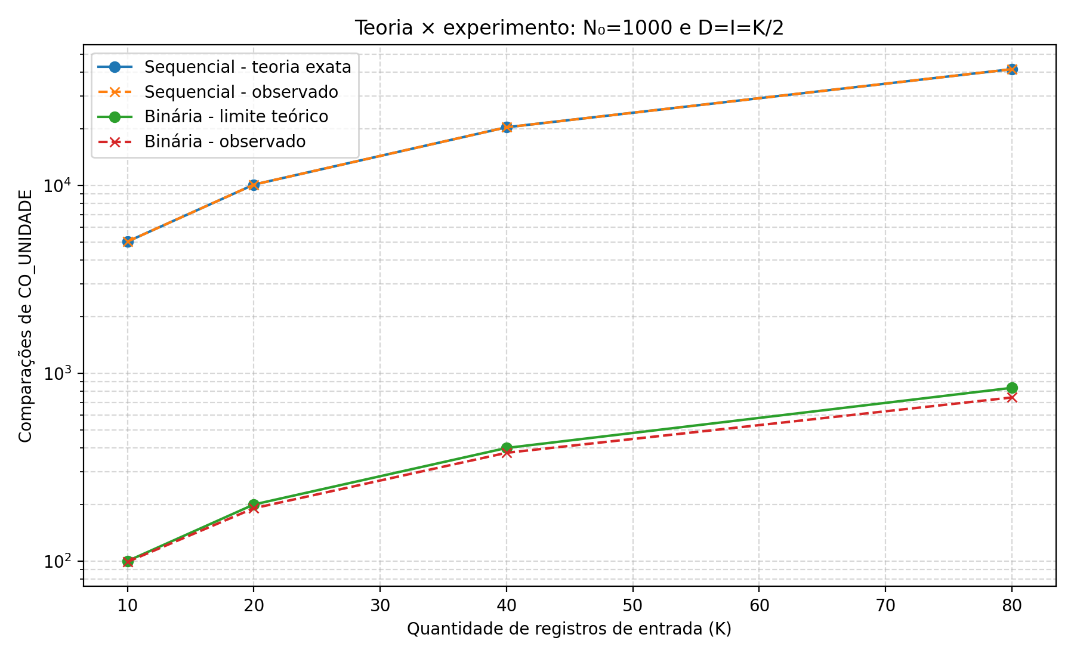
Figura 1 - Teoria × experimento no workload principal (N₀=1000, D=I=K/2). A escala logarítmica permite visualizar as duas ordens de grandeza.
Na Figura 1, as curvas de teoria e experimento da busca sequencial se sobrepõem. Para K=80, Cseq=41600 tanto na fórmula quanto na medição. A busca binária realiza 743 comparações, abaixo do limite teórico de 836 para a sequência concreta do teste. Portanto o gráfico não é apenas ilustrativo: cada curva está ligada aos valores e hipóteses apresentados na tabela.

6.2 Experimento controlado variando N
Para observar diretamente a dependência em N, foi executado um segundo experimento com uma única chave artificial garantidamente ausente (~~~~ALVO_AUSENTE~~~~) e bases de N=125,250,500,1000. Uma chave ausente força a busca sequencial a percorrer todo o vetor e força a binária a seguir até o intervalo vazio. Foram feitas 50 repetições para os tempos; a quantidade de comparações é determinística.
N | Seq. teoria N | Seq. observada | Bin. teoria ⌊log₂N⌋+1 | Bin. observada
125 | 125 | 125 | 7 | 7
250 | 250 | 250 | 8 | 8
500 | 500 | 500 | 9 | 9
1000 | 1000 | 1000 | 10 | 10

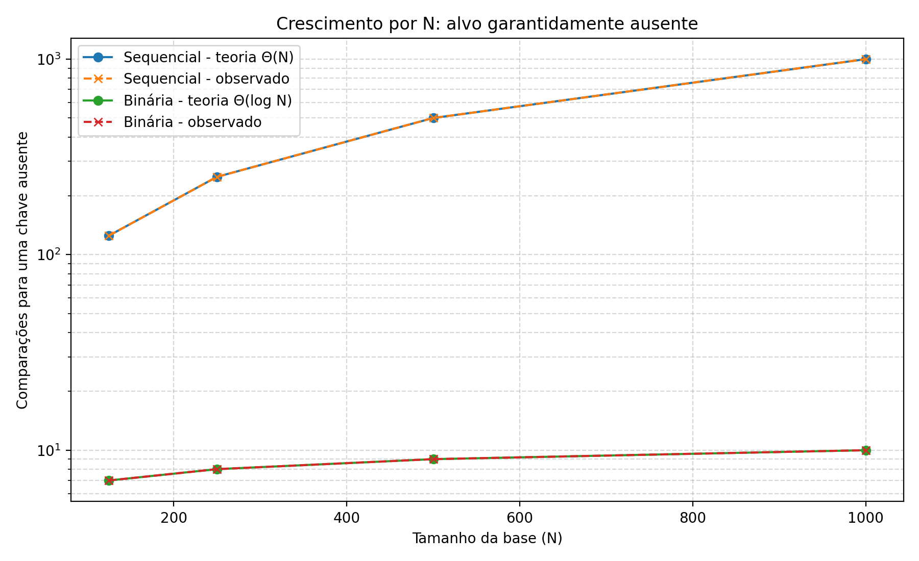
Figura 2 - Crescimento por N com alvo garantidamente ausente. A busca sequencial dobra as comparações quando N dobra; a binária acrescenta aproximadamente uma comparação.
A Figura 2 fornece a evidência experimental direta que faltaria se N permanecesse fixo: ao dobrar N de 125 até 1000, a sequencial passa de 125 para 1000 comparações (crescimento linear), enquanto a binária passa apenas de 7 para 10 (crescimento logarítmico). Os valores observados coincidem com o modelo teórico neste caso controlado.

6.3 MergeSort: teoria × tempo quando N varia
N | MergeSort iterativo (s) | MergeSort recursivo (s)
125 | 0.000120 | 0.000020
250 | 0.000160 | 0.000160
500 | 0.000180 | 0.000440
1000 | 0.000560 | 0.000600

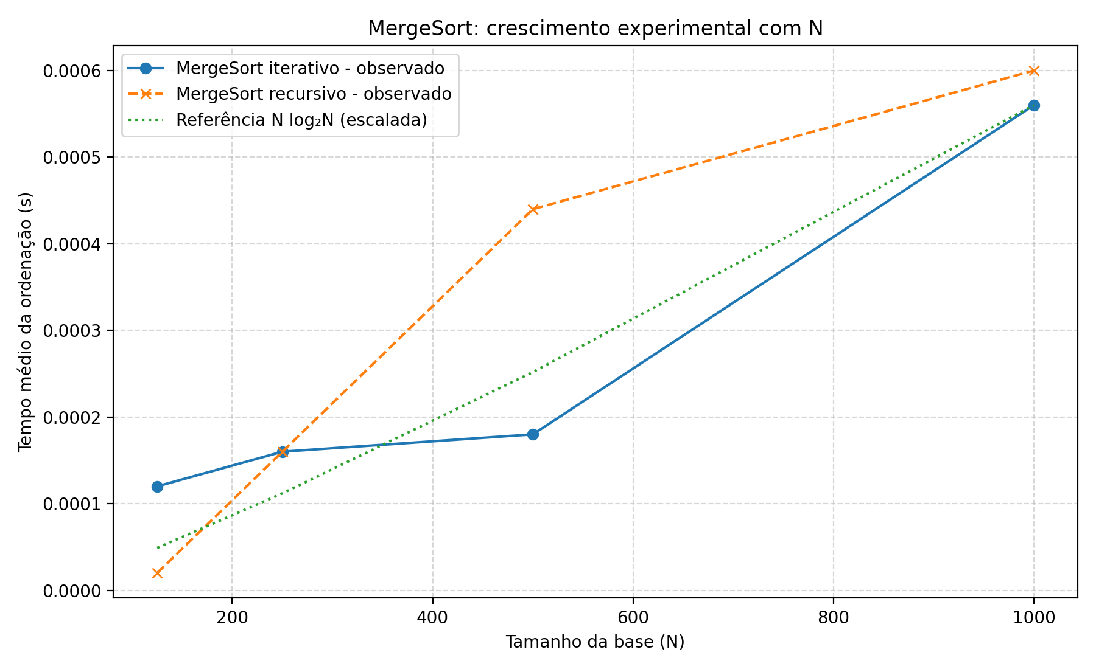
Figura 3 - Tempos médios da ordenação na execução experimental final para N variável; a linha pontilhada é uma referência N log₂N escalada.
A Figura 3 é usada apenas como validação de tendência, não como prova matemática. O tempo cresce globalmente com N e permanece compatível com a forma N log N em ordem de grandeza. Como as medições são inferiores a 1 ms, pequenas oscilações e inversões pontuais entre as versões podem ser causadas pela resolução de clock(), cache e overhead constante. Por isso, a demonstração formal de Θ(N log N) e a contagem lógica são as evidências principais; o tempo é uma validação complementar.

6.4 Tempos do workload principal
K | Seq. iter. | Seq. rec. | Sol. 2 iter. | Sol. 2 rec.
10 | 0.000000 | 0.000100 | 0.000550 | 0.001300
20 | 0.000200 | 0.001150 | 0.000700 | 0.001200
40 | 0.000450 | 0.000800 | 0.001500 | 0.000500
80 | 0.000350 | 0.000950 | 0.001050 | 0.000550

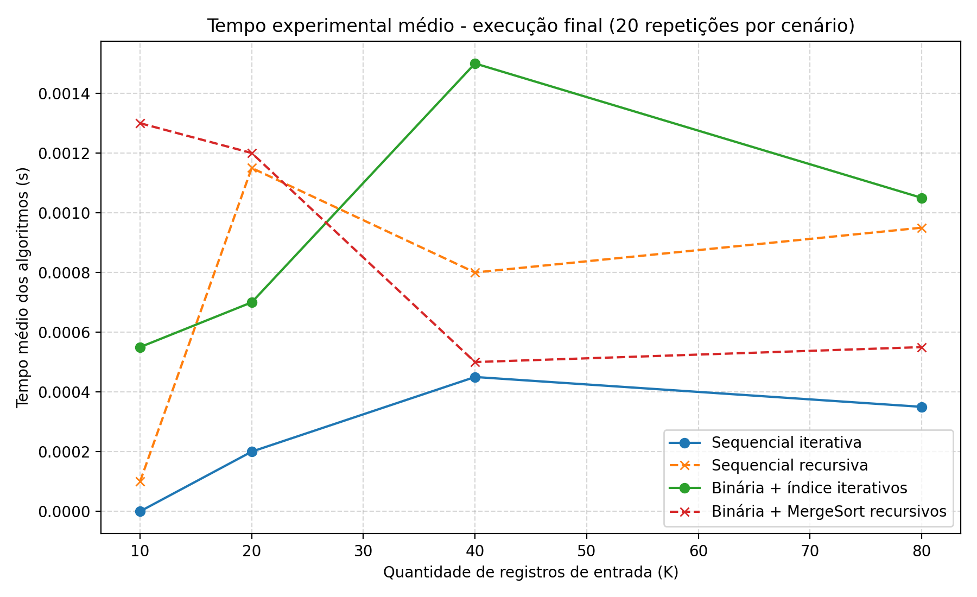
Figura 4 - Tempo médio do workload completo na execução experimental final (20 repetições por K).
A Figura 4 deve ser interpretada junto às complexidades. Com N=1000, ordenar e manter o índice adiciona um custo que pode fazer a Solução 2 ter maior tempo total em alguns K pequenos, mesmo executando muito menos comparações de busca. Isso não contradiz Θ(log N): o gráfico mede a solução completa, não somente a função de busca binária. Valores iguais a 0,000000 s podem ocorrer quando a operação fica abaixo da resolução de clock(), razão pela qual a contagem de comparações é tratada como evidência principal. A correção funcional também foi confirmada: nas quatro implementações foram inseridos exatamente I=K/2 registros em cada cenário (5, 10, 20 e 40), sem introdução de duplicatas.

7. Comparação de complexidade espacial
Algoritmo | Tempo | Espaço auxiliar | Demonstração/causa
Busca seq. iterativa | Θ(N) | Θ(1) | N iterações; quantidade constante de variáveis.
Busca seq. recursiva | Θ(N) | Θ(N) | Recorrência S(N)=S(N-1)+f gera N frames.
MergeSort iterativo | Θ(N log N) | Θ(N) | log N passagens; buffers de merge somam N no pico.
MergeSort recursivo | Θ(N log N) | Θ(N) | Heap Θ(N) + pilha Θ(log N); domina Θ(N).
Busca bin. iterativa | Θ(log N) | Θ(1) | Intervalo é reduzido pela metade; índices constantes.
Busca bin. recursiva | Θ(log N) | Θ(log N) | Uma chamada por nível: profundidade log N.

Além desse espaço auxiliar, as duas soluções carregam as N chaves em RAM, portanto existe Θ(N) de armazenamento comum ao experimento. A tabela separa esse armazenamento da memória adicional específica do algoritmo.

8. Conclusão
CO_UNIDADE atende aos requisitos de unicidade e ausência de ordenação na base original. As quatro implementações impediram a introdução de duplicatas, e a Solução 2 preservou o CSV físico desordenado ao ordenar apenas o índice em RAM.
As demonstrações formais resultaram em Θ(N) para busca sequencial, Θ(log N) para busca binária e Θ(N log N) para MergeSort. As diferenças espaciais também foram demonstradas: a recursão aumenta o consumo de pilha para Θ(N) na sequencial e Θ(log N) na binária; o MergeSort permanece Θ(N) devido aos buffers de intercalação.
Os experimentos sustentam essas conclusões. No workload com N=1000, a fórmula exata da sequencial coincidiu com todos os dados observados e a binária permaneceu abaixo de seu limite teórico. No experimento variando N, a sequencial cresceu de 125 para 1000 comparações enquanto a binária cresceu de 7 para 10, tornando visível a diferença entre crescimento linear e logarítmico. Os tempos foram tratados como evidência complementar por sua pequena magnitude e resolução limitada; as contagens lógicas e as demonstrações formais permanecem a base da validação. Em todos os cenários, as quatro implementações produziram a quantidade esperada de inserções válidas, confirmando que a comparação de desempenho foi feita entre soluções funcionalmente equivalentes.

9. Repositório público
O repositório contém os códigos em C, arquivos usados nos testes, scripts de preparação e benchmark, resultados CSV, gráficos e instruções de compilação e execução:
https://github.com/branchescunha/algorithm-analysis/tree/main/report-04-search-and-sort

